# Lietuvos įmonėse pagamintų paukštienos gaminių pardavimas 2020 m. sausio–vasario mėn., t

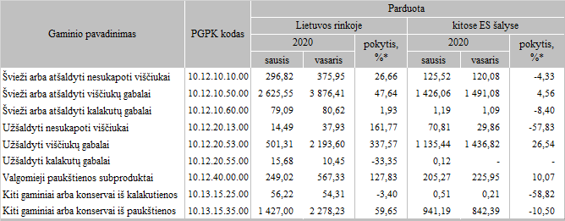

* lyginant 2020 m. vasario mėn. su sausio mėn.

Šaltinis: ŽŪIKVC (LŽŪMPRIS)